该文章由微信公众号文章搜索助手导出，点我免费下载
只需19元！一个耳饰就能让你秒变气质女神！
原创 爱上耳饰的 洪胖胖

2018-10-11




比如，
春天的我，
是裸色系的！



夏天的我，
是彩色的！



而一到秋冬，
我就变成黑灰色的了！

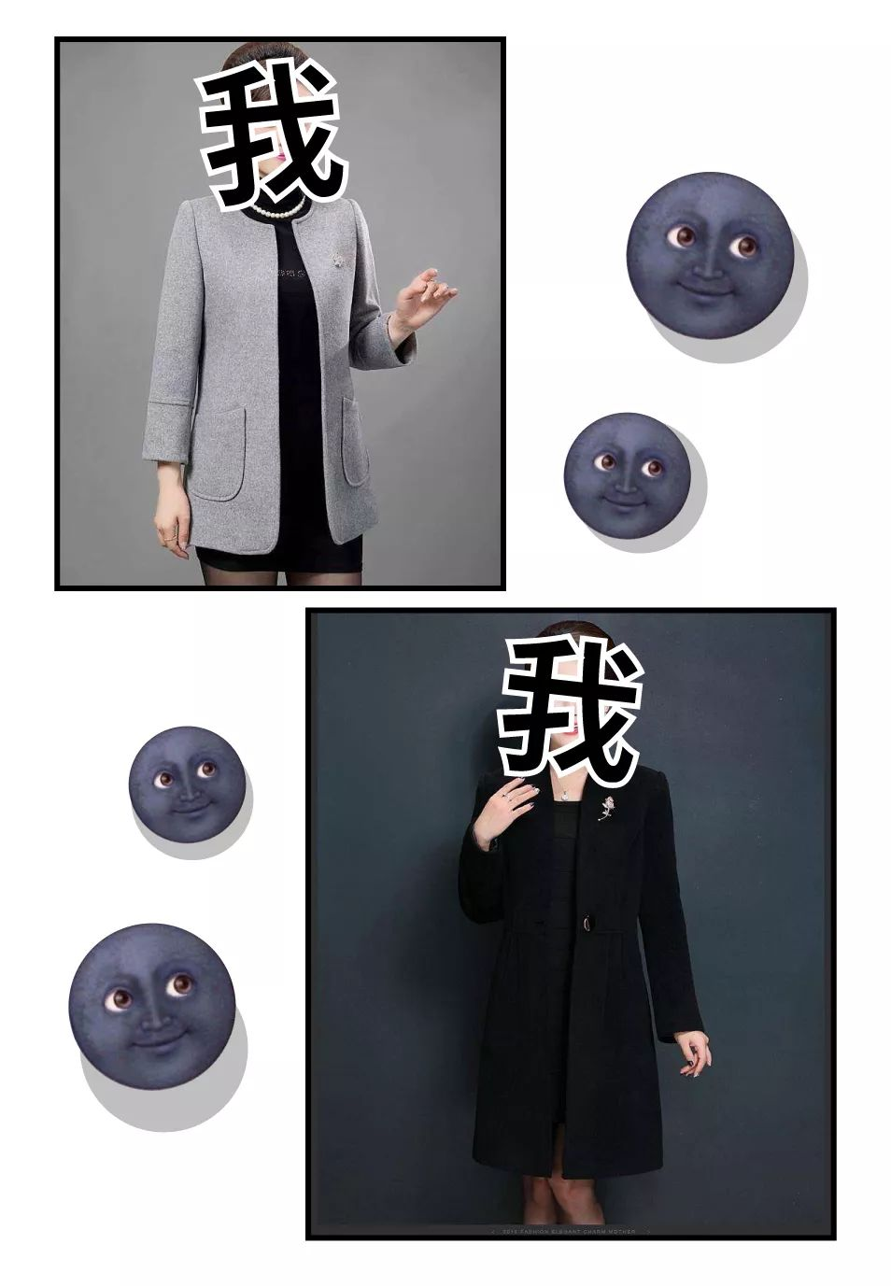

宇宙难题：
“秋冬出门，
如何才能在黑灰色的人群里，
出人头地呢？”
。
。
。
欸！
有办法了！
可以靠那些blingbling的耳饰啊！





作为耳饰狂魔，
上周我向大家征集，
【你在淘宝上买过最美的耳饰】。
不仅投稿来的耳饰，
美到一塌糊涂，
而且价位从19块9到200的都有！
妈妈再也不用担心，
我还不起花呗了！
你们快来看看，
有没有喜欢的吧！

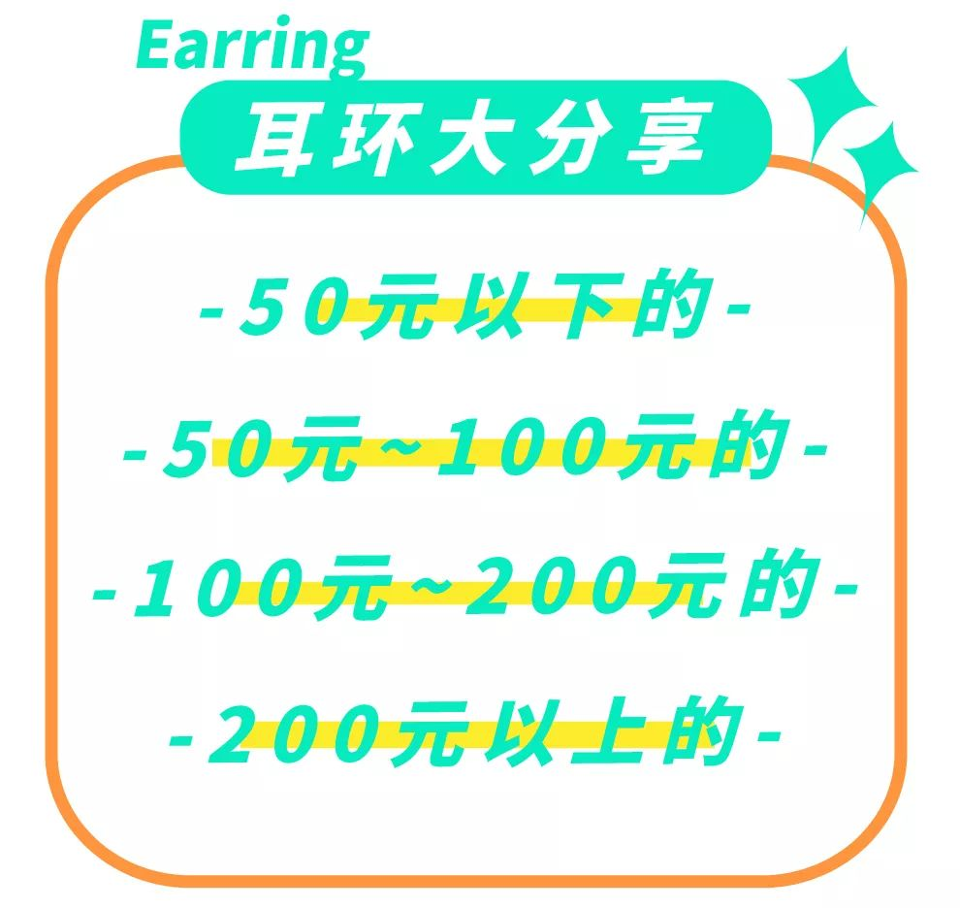





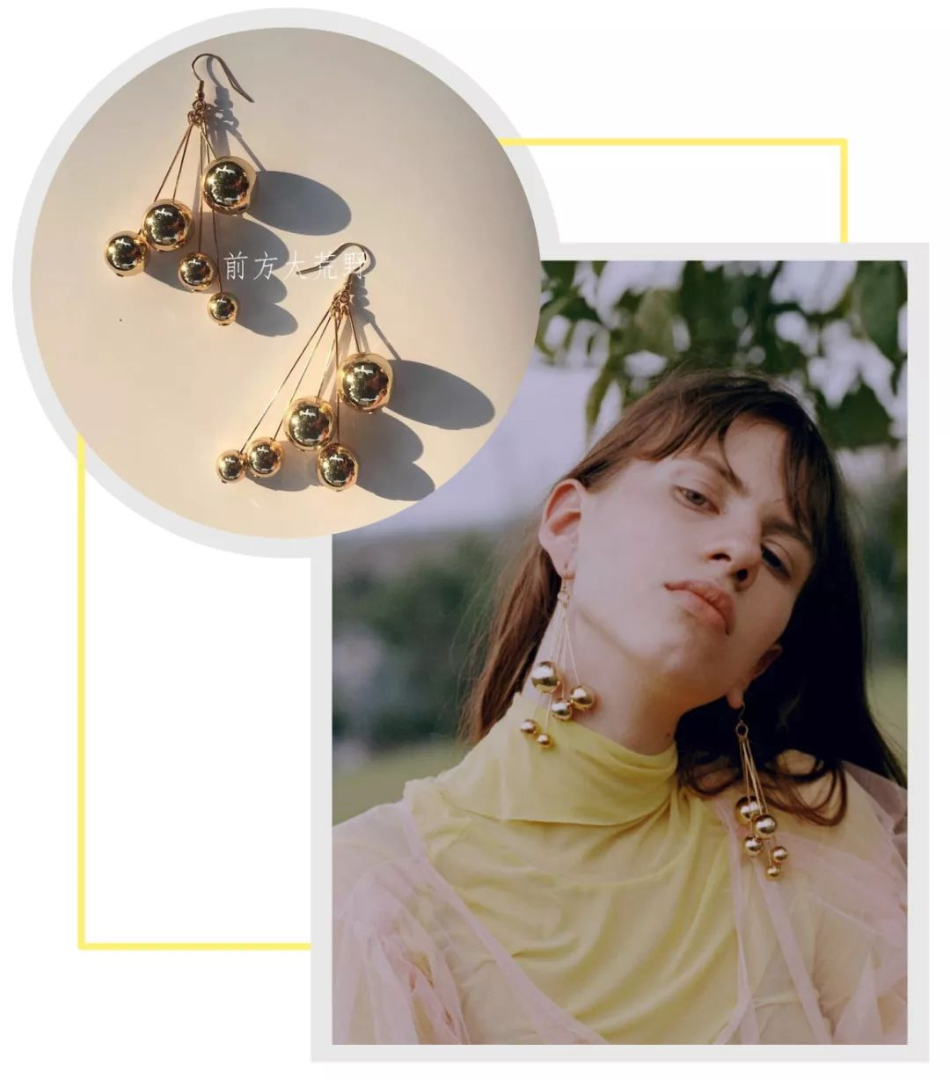

【前方大荒野金属球耳环】
价格：35
购买链接：￥HDobb5MRGBE￥
（复制整条链接，然后打开手机淘宝就可以）



这款耳环真的超级别致，
我看到第一眼就爱上了！
关键是，
这样的大耳环
巨显脸小！
超级适合像我一样脸大的妹子！



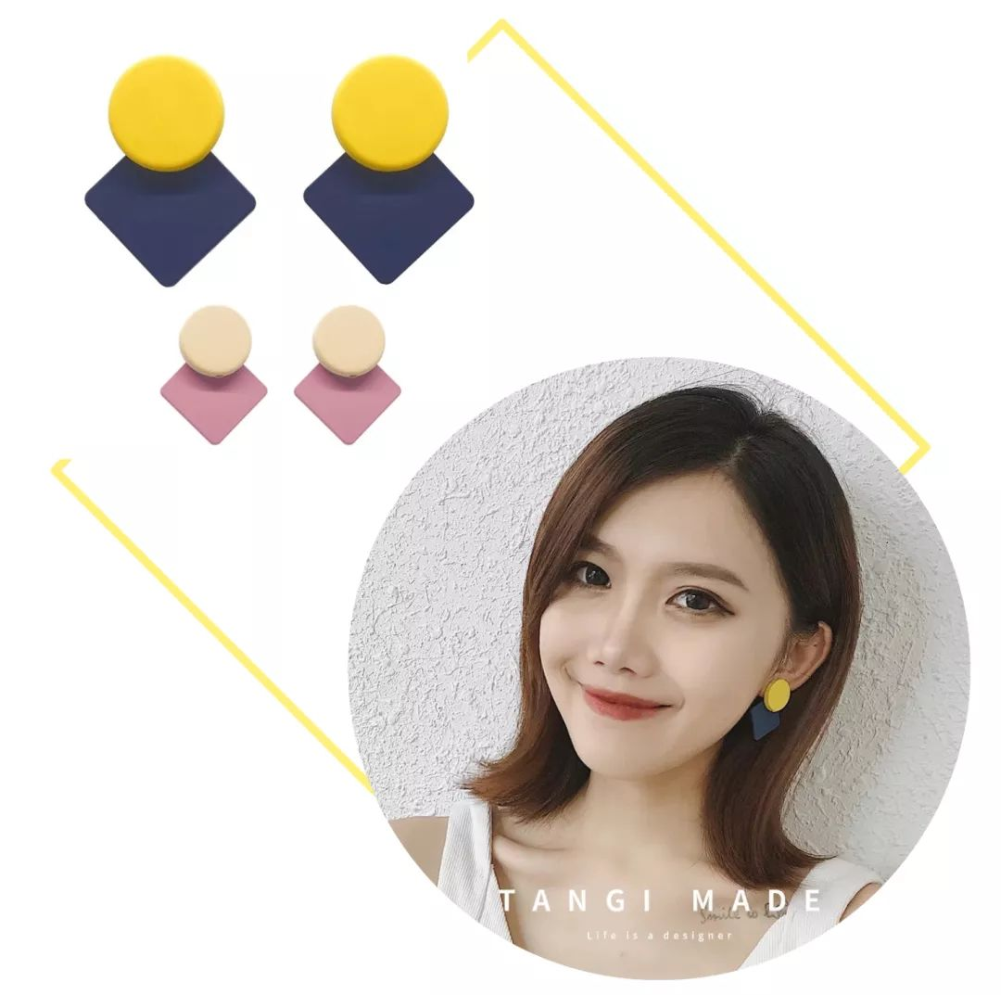

【TANGI原创设计几何撞色糖果耳饰】
价格：39
购买链接：￥BiPUb5NmdvO￥
（复制整条链接，然后打开手机淘宝就可以）

炒鸡喜欢这种撞色的搭配！
在秋冬特别亮眼。
无论多暗色的衣服，
只要配上这个耳环都能轻松hold住！
简直是百搭神器！



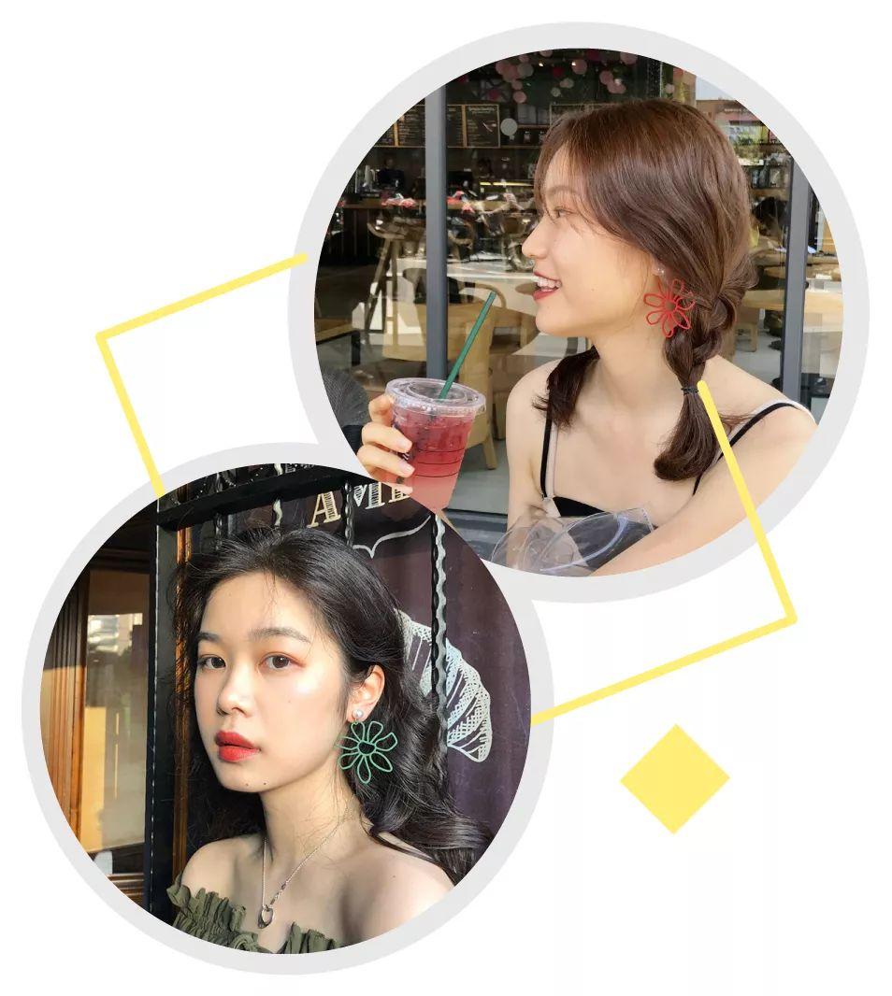

【甜酸花瓣珍珠耳环】
价格：19.9
购买链接：￥iTH8b5nt4MR￥
（复制整条链接，然后打开手机淘宝就可以）

这是我使用率最高的一款耳环了，
每次戴出街回头率都超高的。
而且一对才不到20块钱！
像我这样的贫民窟少女，
也可以买买买！



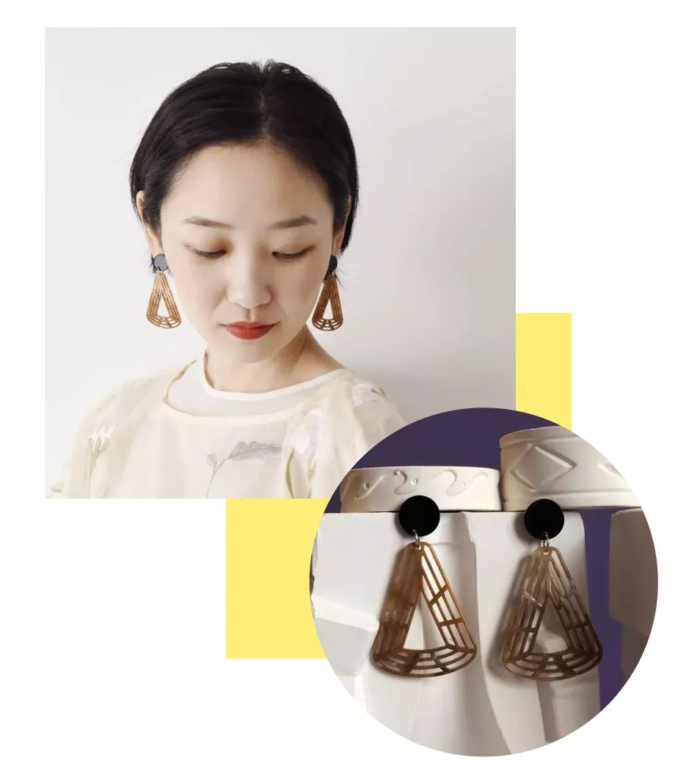

【ArtDeco 几何镂空扇形石色耳环】
价格：32.9
购买链接：￥yGQmb5rw7W5￥
（复制整条链接，然后打开手机淘宝就可以）

镂空的造型，设计感很强。
而且是金属质感，
戴起来酷酷的！
简直是帅气女孩必备！
每次戴着出门，
都能感觉到自己走路带风！



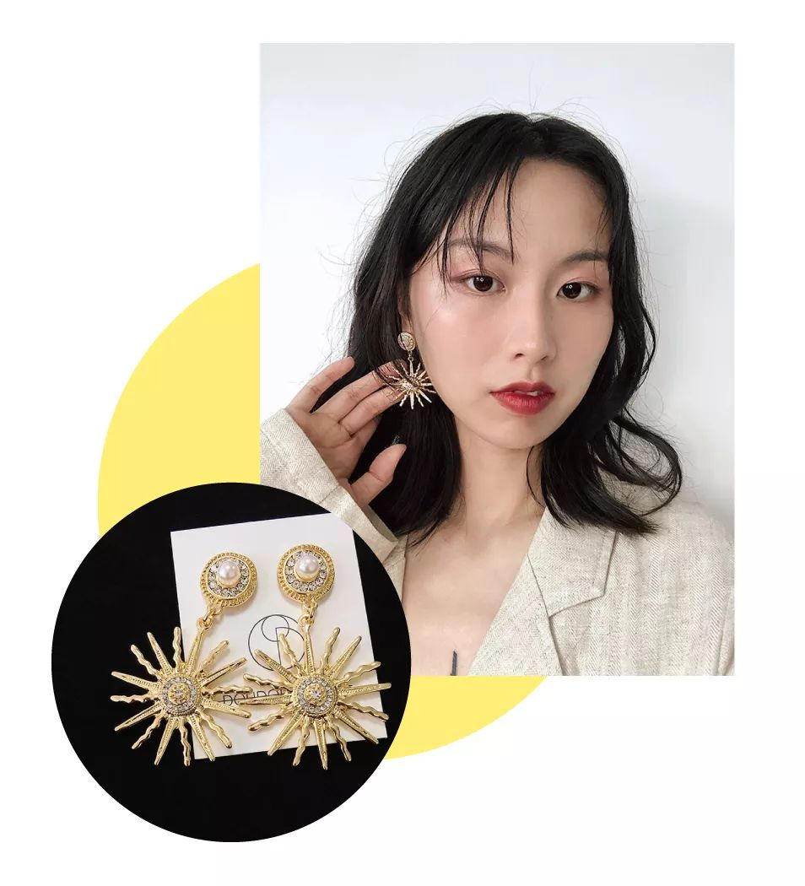

【DOUDOU STROE 个性耳环女】
价格：46.8
购买链接：￥FF7Yb5IdLwE￥
（复制整条链接，然后打开手机淘宝就可以）

大耳环有多显脸小，就不用我多说了吧！
我是它家店里的老顾客了，
买过很多不同款式，
最喜欢的还是这个太阳形状的！
不仅性价比高，
而且一看就很有个性！





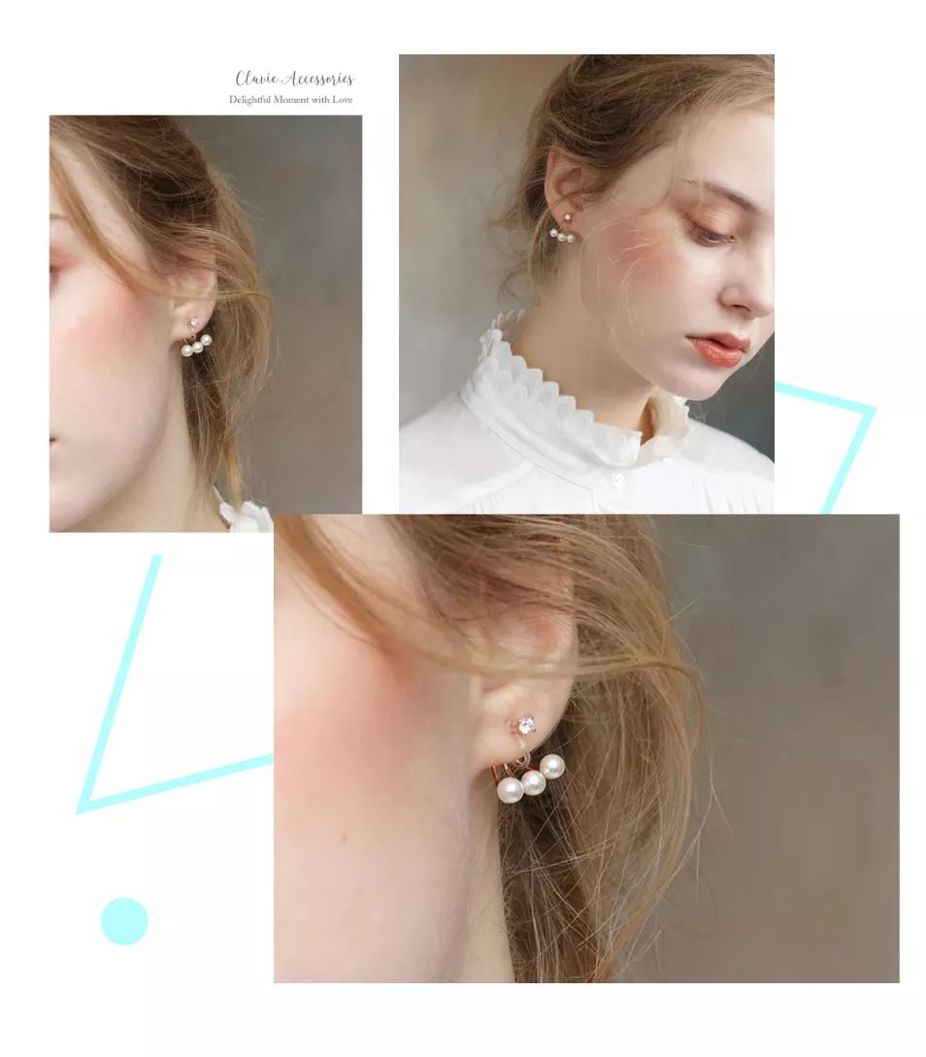

【韩国ins人造珍珠耳夹】
价格：69
购买链接：￥y3lrb5NFAE5￥
（复制整条链接，然后打开手机淘宝就可以）



珍珠耳环真的是我的最爱，
这款很日常，也很百搭！
不管是上班还是约会都能戴，
一秒变身超温柔的韩国小姐姐，
有木有啊！



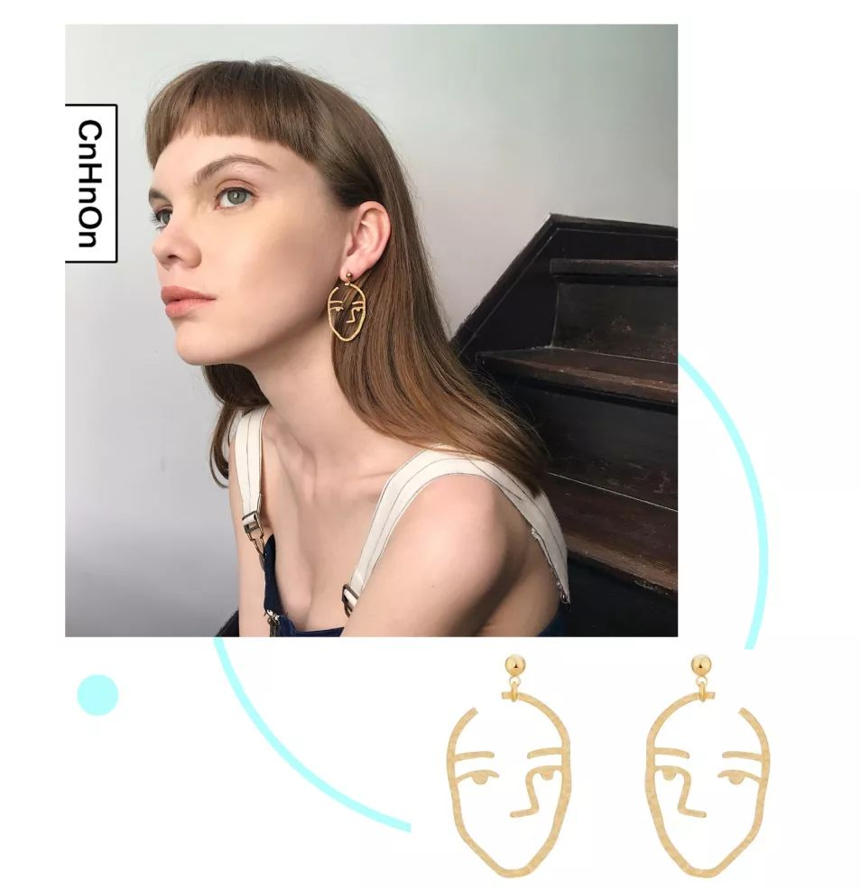

【脂肪商店 人脸镂空耳环】
价格：66.4
购买链接：￥kt96b5oLH88￥
（复制整条链接，然后打开手机淘宝就可以）

这是之前闺蜜送我的礼物。
刚刚找她要了链接。
金属材质加上人脸的独特设计，
满满高级感啊啊！
每次戴出去，
别人都以为我是几百块买的！
平时根本舍不得摘下来！



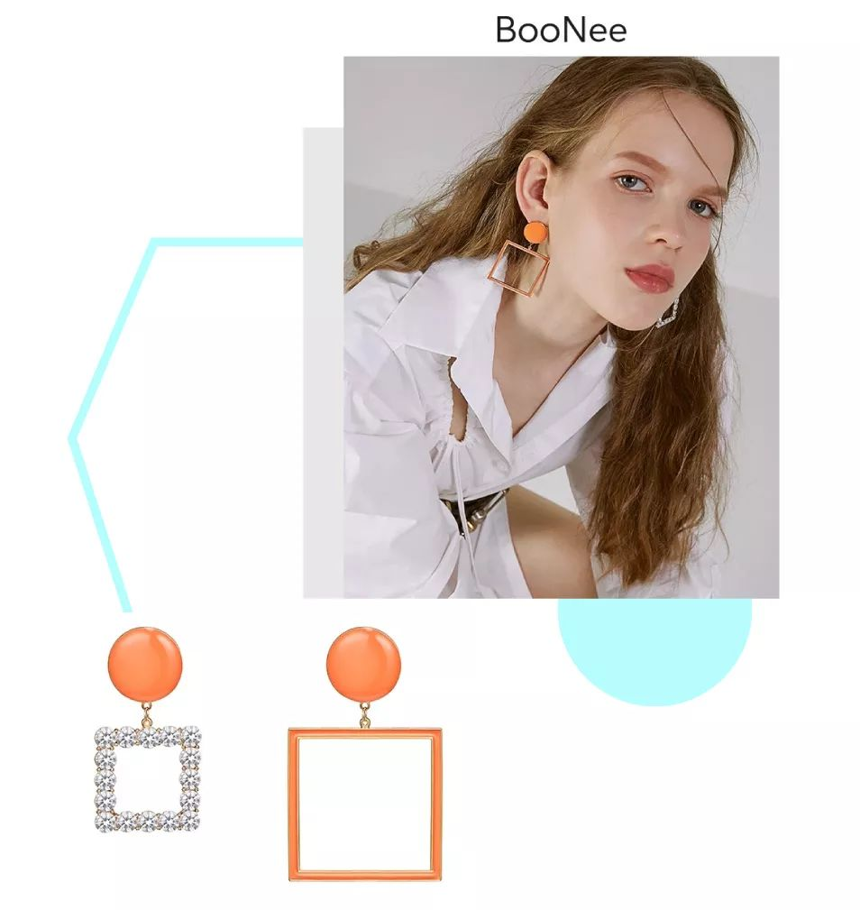

【不对称糖果色耳环】
价格：88
购买链接：￥eaOpb5NCDF6￥
（复制整条链接，然后打开手机淘宝就可以）

一直很喜欢亮色系的饰品。
这款耳环真的超值！
不对称设计，
让你花一个耳环的价格，
买到两种不同的感觉！
赞赞赞！



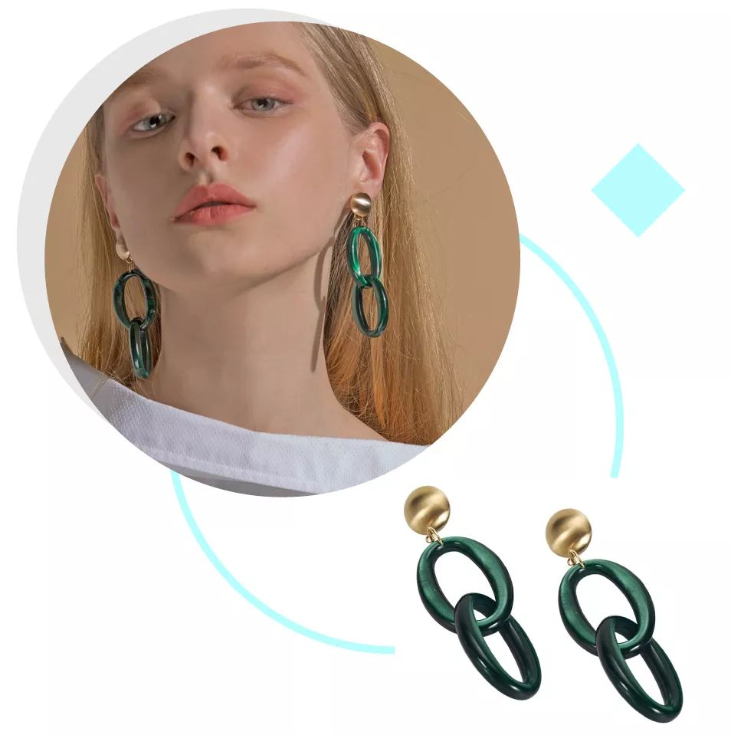

【ESCA x MELL 绿墨亚克力耳环】
价格：86
购买链接：￥yDgMb5yKxSJ￥

（复制整条链接，然后打开手机淘宝就可以）

这个耳环很复古，很高级。
它是亚克力材质的，
墨绿色的圆环+金色光泽的圆片，
超有上个世纪80年代的味道。
它家店都是这种风格的，
所以喜欢复古感的妹子，
可以大胆地买买买！



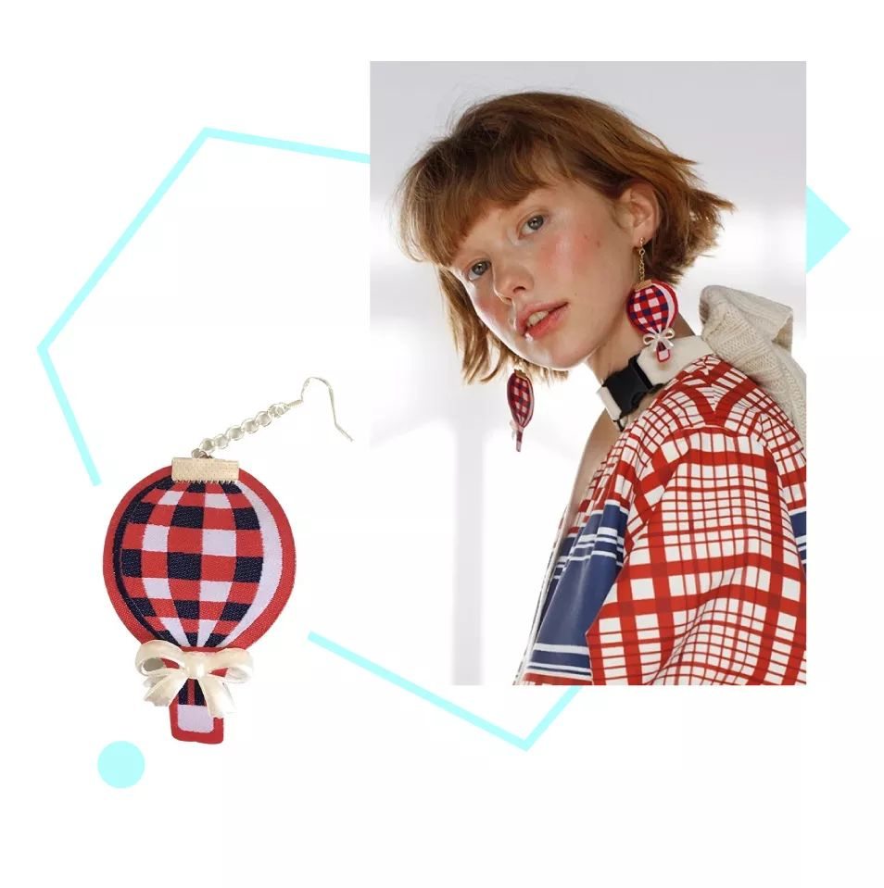
【MOF 礼物商店热气球耳饰】
价格：68
购买链接：￥fozBb5o5i7k￥
（复制整条链接，然后打开手机淘宝就可以）

敲墙推荐MOF这家店，
它们家的饰品都可爱可爱可爱到爆炸！
尤其是这个热气球的耳环，
可以荣登我最爱饰品top3。
而且款式很小众，
戴着出门，绝对不用担心撞款。


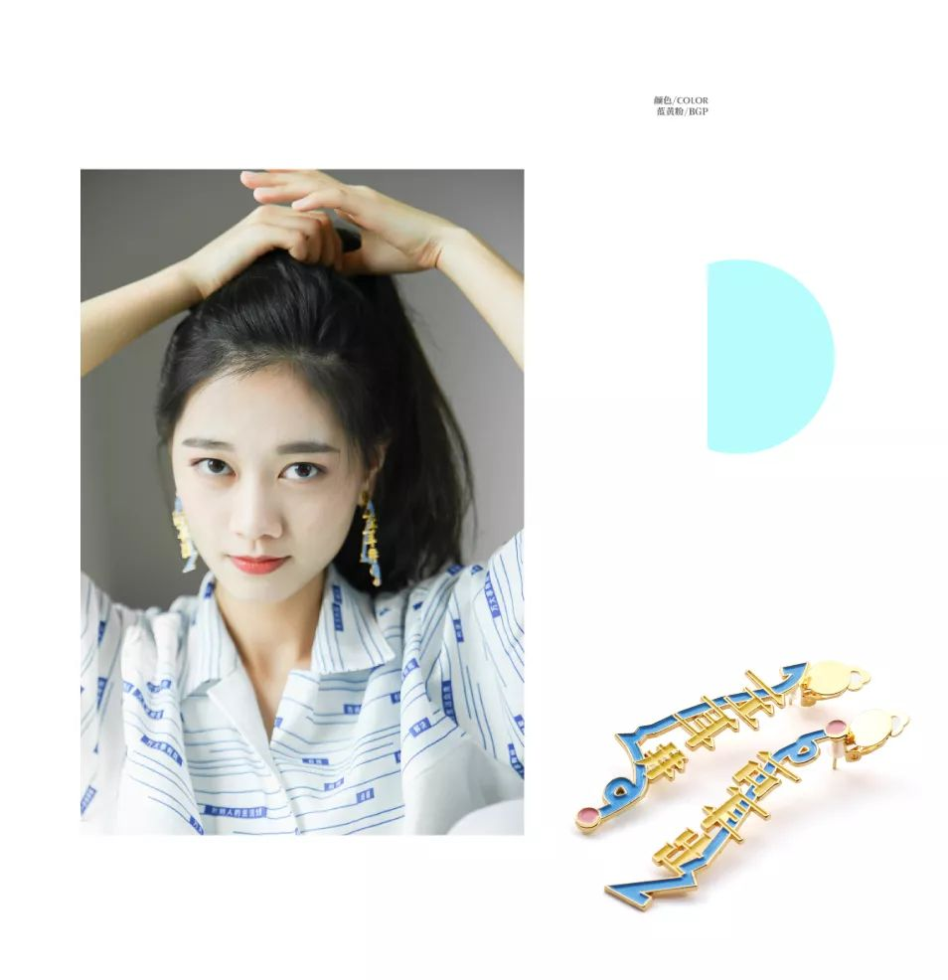
【杂乱无章 左耳进右耳出系列】
价格：78
购买链接：￥VoIObgmJKZ1￥
（复制整条链接，然后打开手机淘宝就可以）

这是我一个很喜欢的公号做的周边。
这款耳饰超有个性的！
不是所有的话都必须听进去，
所以，
我们可以选择不想听,
"左耳进,右耳出"。





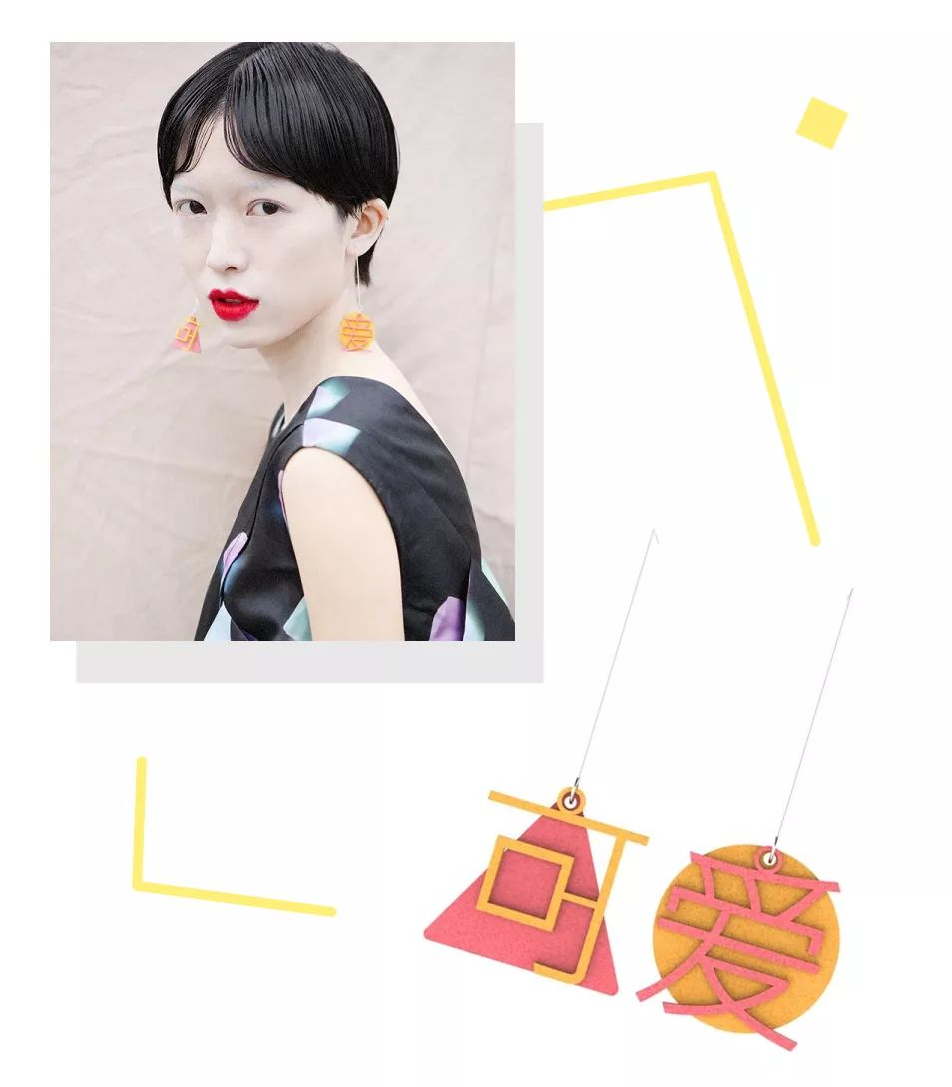

【Hashtag 可爱加底耳环 】
价格：129
购买链接：￥CB4Eb5ocuw4￥
（复制整条链接，然后打开手机淘宝就可以）



我平时爱戴长款耳饰，
因为可以拉长脸型，
顺带还有显脸小的功能！
这款的设计很俏皮，
特别适合古灵精怪的小女生，
每一款戴上街，都超吸睛的！



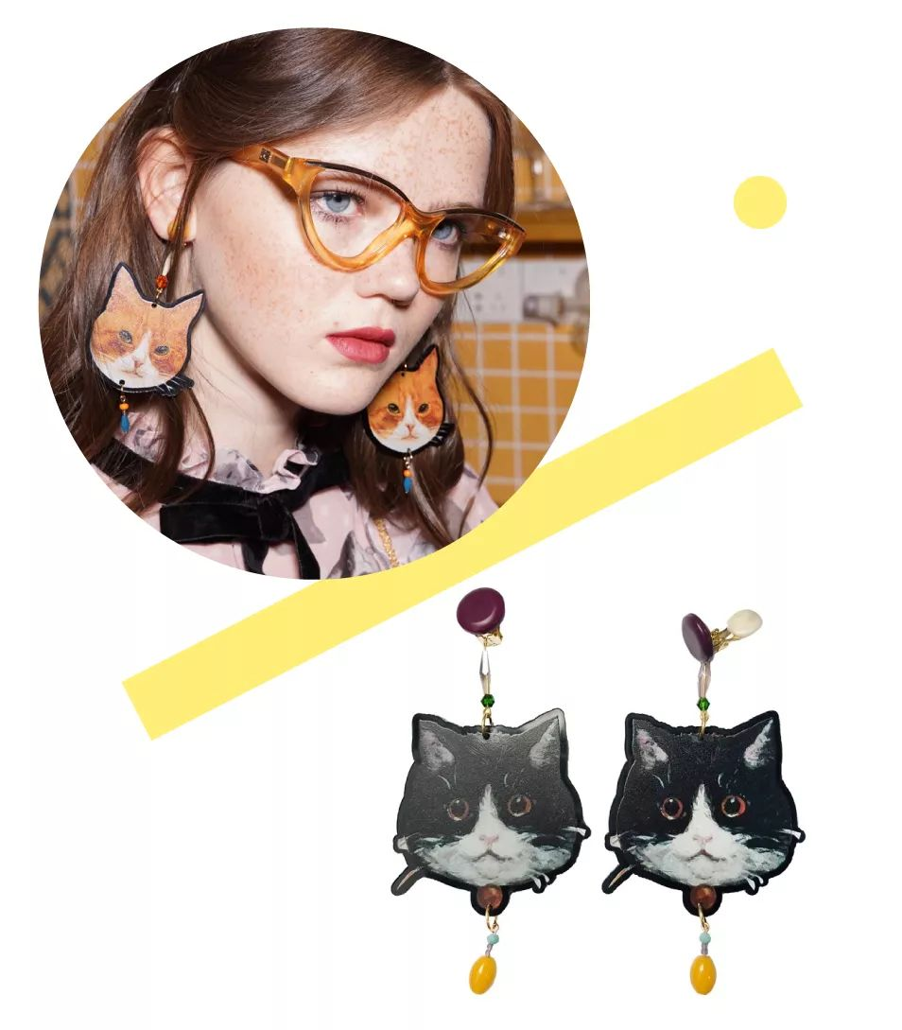

【UnlogicalPoem X原创设计薛定谔的猫耳夹】
价格：198
购买链接：￥7GJCbgoUtIp￥
（复制整条链接，然后打开手机淘宝就可以）

看到猫咪耳夹的第一眼，
就被萌化了！
强烈推荐给各位铲屎官！
它有耳环，也有耳夹款。
没有耳洞的妹子也可以戴哦





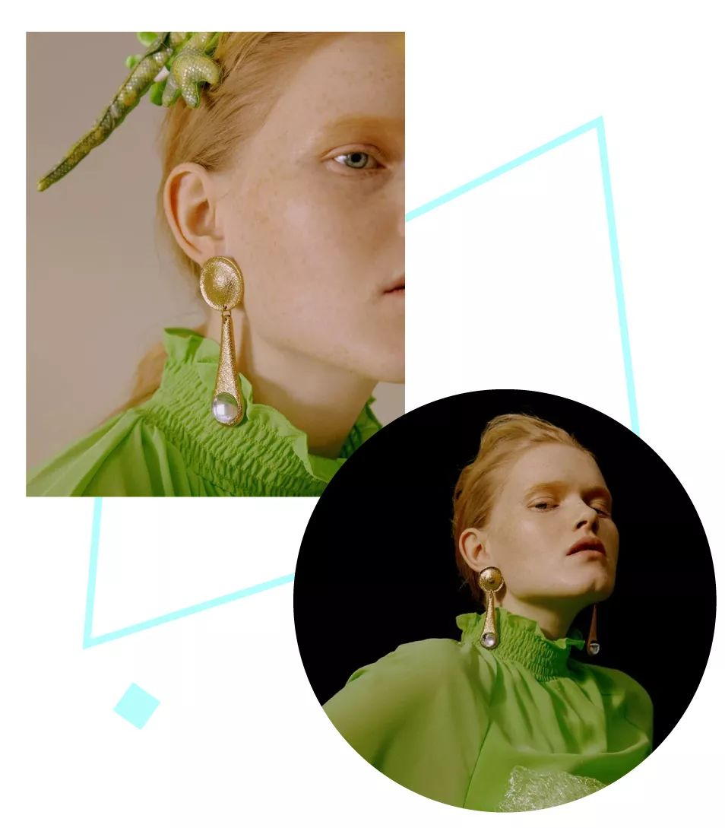

【JEWELRYEAR复古放大镜耳钉】
价格：285
购买链接：￥YbGUbgof8f0￥
（复制整条链接，然后打开手机淘宝就可以）



这是我买过最奢侈的耳饰，
但是贵有贵的道理！
因为它的做工真的超精致！
金属质感也很棒，
我买回来很久了，也不会氧化变色。
唯一的缺点是戴在耳朵上真的很重，
怕疼的女生还是谨慎选择这款吧。

/
做完这期，
我的购物车已经被各种耳环塞满了！
小伙伴们，
如果你们还有什么
值得推荐的淘宝耳饰店，
也可以在评论区留言哦！
继续给我种草吧！





